**清华大学成功举办北京市第三届大学生工程训练综合能力竞赛**

12月27日-28日，北京市第三届大学生工程训练综合能力竞赛暨第四届全国大学生工程训练综合能力竞赛北京选拔赛在清华大学基础工业训练中心举行。本次竞赛由北京市教育委员会主办，清华大学承办，基础工业训练中心负责赛事组织等工作。清华大学副教务长、教务处处长郑力教授出席开幕式并致欢迎辞。

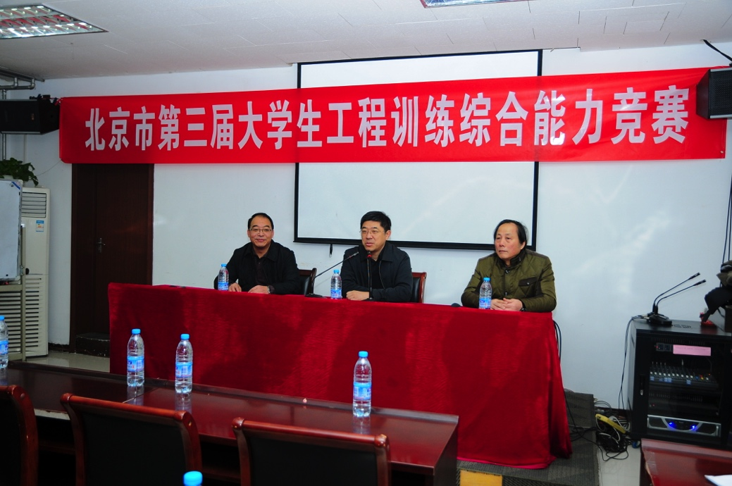

清华大学教务处处长郑力在大赛开幕式上发表讲话

     本届竞赛主题为“重力势能驱动的具有方向控制功能的自行小车”。来自北京市17所高校的170支队伍、645人参加了本次竞赛。通过各院校的校内选拔赛，共有54支队伍进入了本届竞赛的复赛和决赛。最终，2个竞赛项目中共有12支队伍获得一等奖，21支队伍获得二等奖，15支队伍获得三等奖。我校获优秀组织奖，2只参赛队伍分获一等奖和二等奖，并获得代表北京市参加第四届全国大学生工程训练综合能力竞赛的决赛资格。

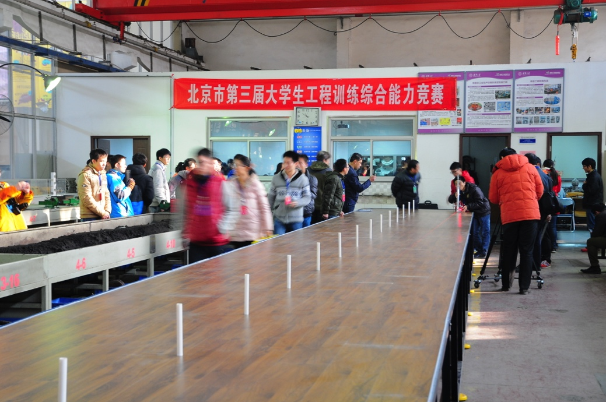

工程训练大赛S型小车赛场

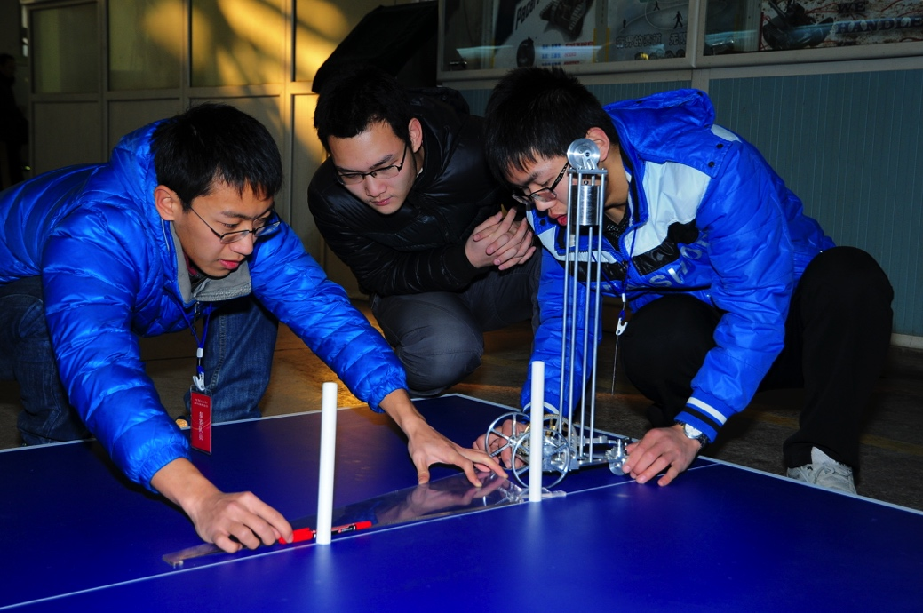

工程训练大赛清华大学代表队在比赛前进行调试

　　全国大学生工程训练综合能力竞赛是教育部高等教育司举办的全国性大学生科技创新实践竞赛活动，是基于国内各高校综合性工程训练教学平台，为深化实验教学改革，提升大学生工程创新意识、实践能力、工程素质和团队合作精神，促进创新人才培养而开展的一项公益性科技创新实践活动。

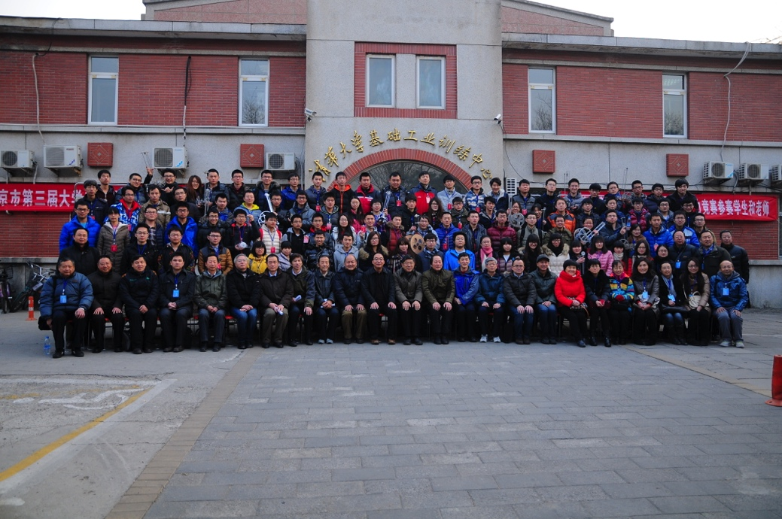

参赛师生与大赛嘉宾合影